Dokumentation – Endpoint Creation Tool

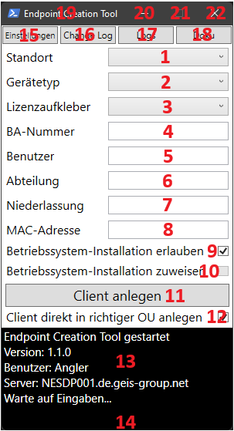

1. Standort - DropDownMenu  
- Bestimmt die ersten 3 Zeichen des Hostnames und Displaynames (Ausnahme HU)  
- Wenn Haken bei “Client direkt in richtigen OU anlegen”, dann wird der Client direkt in der zugehörigen OU in den Logischen Gruppierungen in Baramundi angelegt

2. Gerätetyp - DropDownMenu  
- Bestimmt die Zeichen 3 und 4 des Hostnames und Displaynames (Ausnahme HU)  
- Wenn der Auswahl “TV” wird weiterhin der Hostname mit “PC” erstellt, aber der DisplayName wird auf “<Standort>PC<ID> - TV” angepasst

3. Lizenzaufkleber - DropDownMenu  
- Füllt die benutzerdefinierte Clientvariable “OEM-Lizenzaufkleber” in Baramundi

4. BA-Nummer - Textfeld  
- Es sollen nur Ziffern eingegeben werden (Bisher 0 bis 5 Stück)!  
 - Ansonsten wird die TextBox Rot. Eine Ausführung des Skriptes ist dennoch möglich  
- Füllt die benutzerdefinierte Clientvariable “BA-Nummer” in Baramundi

5. Benutzer - Textfeld  
- Füllt die benutzerdefinierte Clientvariable “Benutzer” in Baramundi

6. Abteilung - Textfeld  
- Füllt die benutzerdefinierte Clientvariable “Abteilung” in Baramundi

7. Niederlassung - Textfeld  
- Füllt die benutzerdefinierte Clientvariable “Niederlassung” in Baramundi

8. MAC-Adresse - Textfeld  
- Füllt die MAC-Adresse bei dem Client in Baramundi  
- Wenn die eingegebene MAC keine MAC seien kann (Formfehler), dann wird die Textbox Rot  
- Mögliche Eingabevarianten  
 - Ohne Trennung – z.B.: 123456123456  
 - Trennung mit “:” - z.B.: 12:34:56:12:34:56  
 - Trennung mit “-” - z.B.: 12-34-56-12-34-56

9. Betriebssystem-Installation erlauben - Haken  
- Setzt in Baramundi den Haken “Betriebssystem-Installation erlauben”

10. Betriebssystem-Installation zuweisen - Haken  
- Weißt dem Client nach dem Anlegen direkt den Baramundi-Job “SSA OS Standardinstallation Win10/11 (mit Netlogin)” zu  
- Nur auswählbar, wenn eine korrekte MAC-Adresse angegeben wurde!

11. Client anlegen -Knopf  
- Startet die Skriptausführung, welche wiederum einen Client in Baramundi anlegt mit den eingebenen bzw. Im “Activity Log” ausgegebenen Werten

12. Client direkt in richtiger OU anlegen - Haken  
- Nur für IT-Infra und ITS freigeschalten  
- Erstellt den Client nicht in der “Staging_FAU”-OU, sondern in der, die zum angegebenen Standort gehört

13. Activity Log (Schwarzer Kasten)  
- Gibt Rückmeldung über die aktuelle Skriptausführung

14. Progress Bar (Ganz ganz unten)  
- Wird bei der ersten “Client-Anlegen"-Ausführung sichtbar  
- Stellt den Fortschritt der aktuellen Skriptausführung im groben dar

15. Einstellungen -Knopf  
- Aktuell keine Funktion. Platzhalten für evtl. Kommende Funktion

16. Change Log -Knopf  
- Öffnet das aktuelle Change Log im Notepad

17. Logs -Knopf  
- Öffnet das Log-Verzeichnis des Tools im Explorer

18. Doku -Knopf  
- Öffnet die Doku mit dem als Standard für PDF-Dateien hinterlegten Programm beim Zielsystem

19. Programm-Titel  
- Stellt den Namen des Programms dar mit einem PowerShell-Icon daneben

20. Minimieren -Knopf  
- Minimiert die GUI

21. Maximieren -Knopf  
- Deaktiviert, da die GUI keine dynamischen Elemente hat und das Skalieren somit keinen Sinn hat

22. Schließen-Knopf  
- Schließt die GUI und beendet die Skriptausführung